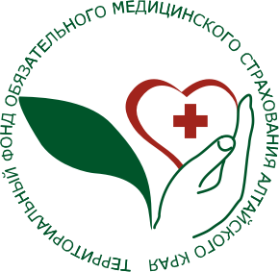 ТФОМС ИНФОРМИРУЕТ:

По вопросам обязательного медицинского страхования и оказания медицинской помощи можно проконсультироваться у страховых представителей
Страховые представители СМО осуществляют информационное сопровождение и защиту прав пациентов на всех этапах оказания бесплатной медицинской помощи по полису ОМС.
В случае затруднений с получением медицинской помощи необходимо звонить в страховую медицинскую организацию по телефонам «горячей линии». В рамках деятельности контакт-центра страховые представители СМО разбираются с каждой конкретной ситуацией, с которой пациенты обращаются по телефону «горячей линии», оказывают содействие в получении медицинской помощи, активно взаимодействуя с медицинскими организациями. В целом за 2020 год на горячие линии СМО поступило более 41 тысячи обращений от застрахованных лиц, из них более 8 тысяч по вопросам распространения новой коронавирусной инфекции COVID-19.
В свою очередь операторы контакт-центра – страховые представители первого уровня дают консультации, касающиеся, в том числе порядка оказания бесплатной медицинской помощи, условий и сроков ее предоставления, адресах и режиме работы медицинских организаций, выборе медицинской организации или страховой компании, оформления полисов ОМС. Информируют о возможности прохождения диспансеризации и профилактических мероприятий, вакцинации от коронавирусной инфекции.
За разъяснениями, связанным с работой медицинских организаций, оказанием бесплатной медицинской помощи, в том числе по вакцинации и при заболевании новой коронавирусной инфекцией COVID-19, можно обращаться по одному из телефонов:
ТФОМС Алтайского края 8-800-775-85-65 (звонок бесплатный)
Алтайский филиал ООО «СМК РЕСО-Мед» 8-800-200-92-04 (круглосуточно, звонок бесплатный), (3852) 55-67-67 с 09:00 до 17:00;
филиал ООО «Капитал МС» в Алтайском крае 8-800-100-81-02 (круглосуточно, звонок бесплатный), (3852) 20-28-22 с 08:00 до 17:00.

Главный специалист
Межрайонного представительства N 3
ТФОМС Алтайского края Н.И.Калашникова
8-385-32- 2-24-84

